Gestión de la Demanda
El objetivo del Procedimiento de Gestión de la Demanda es:
“Sistematizar la recepción y tramitación, análisis, aprobación, priorización y planificación de todas las peticiones de desarrollo de nuevas funcionalidades de un Sistema de Información/subsistema para asegurar el cumplimiento de sus objetivos de servicio y eficiencia”.
Para poder gestionar la demanda se usará como herramienta de soporte el Centro de Información y Servicios (CEIS), consiguiendo capturar, canalizar, aprobar, analizar, tramitar y priorizar toda la demanda.
Para ello, se usarán las siguientes herramientas:
- Los solicitantes usarán el formulario de autoservicio de CEIS: http://extranet.chap.junta-andalucia.es/ap_otros/ceis/ceis.htm
- Los responsables funcionales y responsables tecnológicos usarán la aplicación de gestión de peticiones de servicio de CEIS: http://intranet.chap.junta-andalucia.es/intranetchap/web/guest/inicio/servicios_generales/incidencias/gestion_peticiones_servicio

Registro
Para registrar una solicitud de servicio de nueva funcionalidad los Solicitantes deben acceder al formulario Web del Centro de Información y Servicios (CEIS) y dar de alta (Alta Solicitudes) una nueva solicitud de servicio, detallando los siguentes campos:
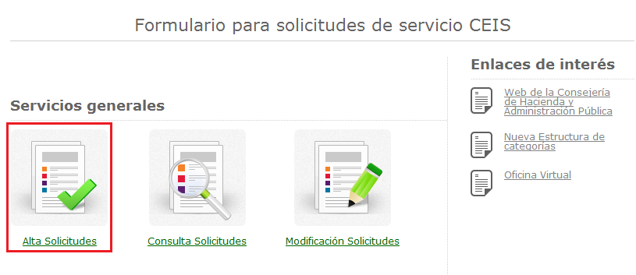
Categorización:
- Tipo (Nueva funcionalidad)
- Servicio (servicio afectado por la petición)
- Subservicio (agrupación de elementos o módulos afectados dentro de un servicio)
- Elemento
- (campo no obligatorio y por defecto no aplica)
Descripción de la solicitud:
- Descripción (detallar la información de la nueva funcionalidad solicitada, de forma que permita una comprensión clara de la petición a desarrollar)
- Documentación adjunta (si se requiere)

Aprobación
Una vez creada la solicitud de servicio esta pasará al estado “Asignada” y en la fase “Pendiente Aprobación” por los responsables del Sistema de Información / Subsistema afectados.
- Aprobación funcional
Inicialmente la solicitud se encontrará asignada y pendiente de aprobación por el Responsable funcional del sistema, quien procederá a revisar la petición de desarrollo, evaluar si existe suficiente información para su comprensión, establecerá su prioridad y aprobará o rechazará la solicitud.
Vista de aprobaciones: Para poder acceder a la información de la solicitudes pendientes de aprobación, se debe navegar a la vista de aprobaciones (Aprobaciones → Aprobaciones Pendientes de Mis Grupos) ó (Aprobaciones → Mis Aprobaciones)

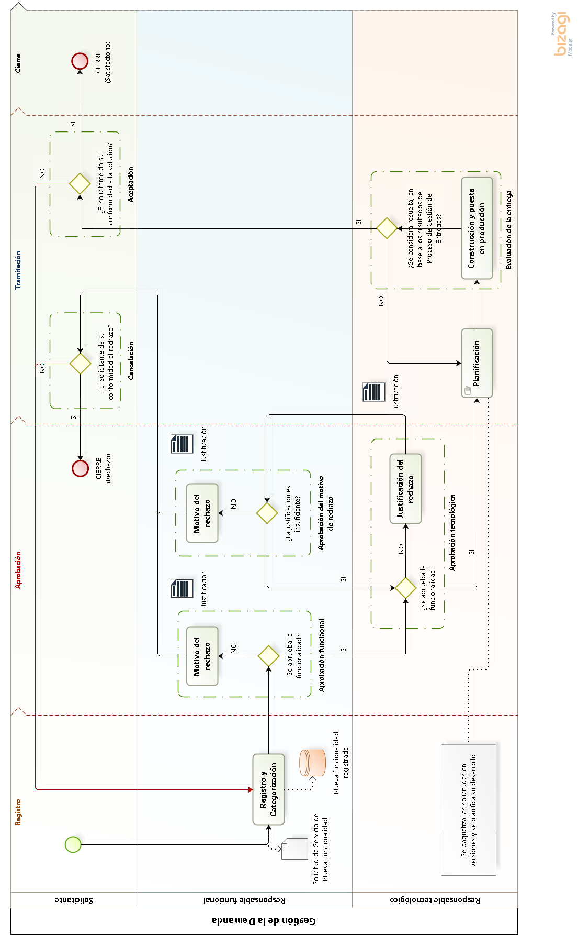

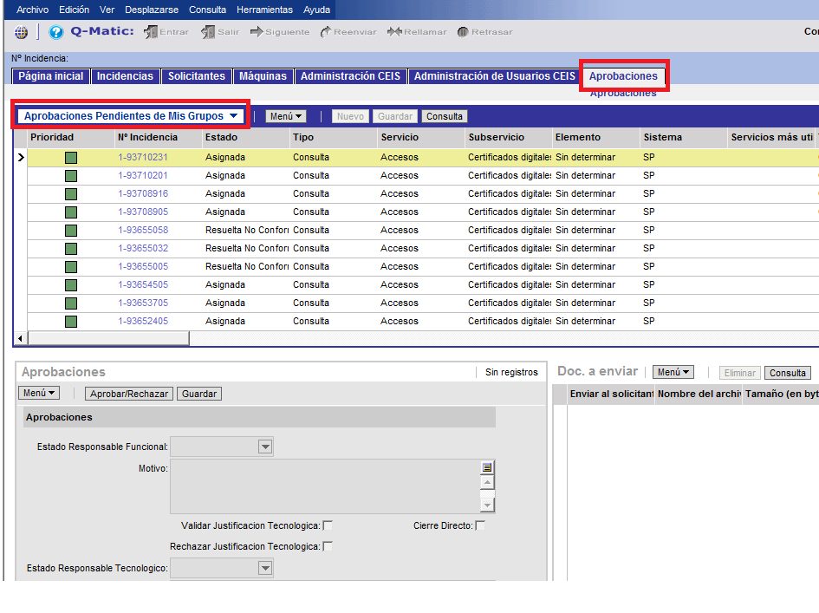

Aprobar Solicitud:
Seleccionar la acción “Aceptado”, indicar el “motivo de aceptación” y “Guardar”.
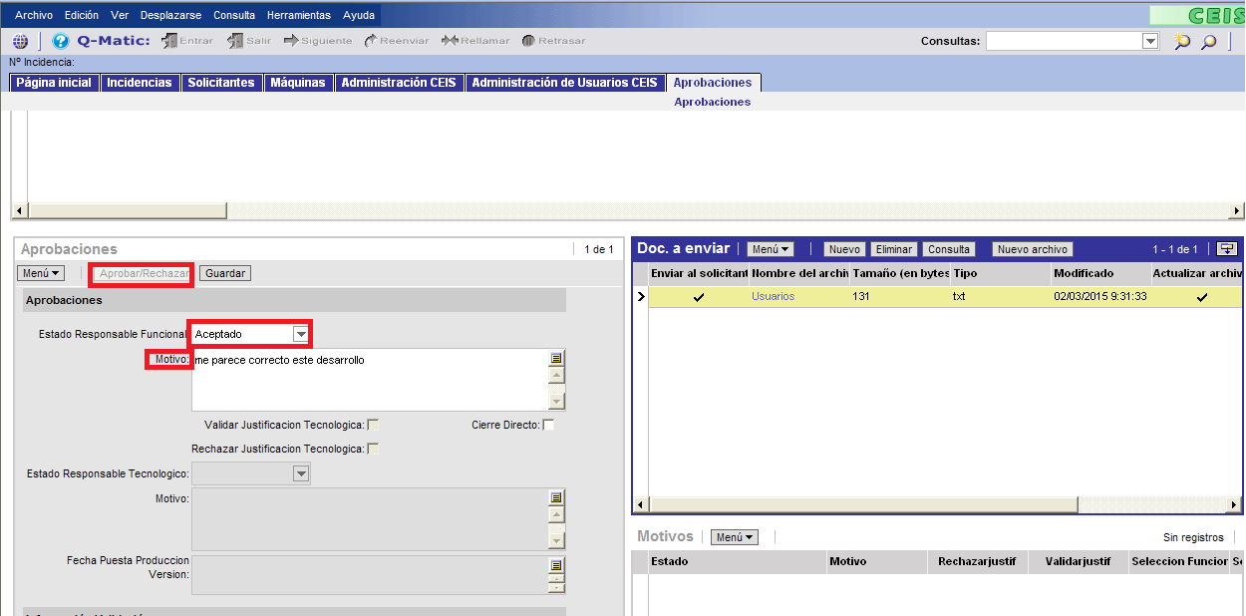
Tras guardar, se muestra una alerta indicando la solución que se le va a enviar al solicitante (“Motivo”), con la posibilidad de modificar la respuesta previo al envió.

Rechazar Solicitud:
Seleccionar la acción “Rechazado”, indicar el “motivo de rechazo” y “Guardar”.
- Aprobación tecnológica
Una vez aprobada la solicitud de nueva funcionalidad por parte del Responsable funcional, esta quedara pendiente de aprobación por parte del Responsable tecnológico del sistema. El Responsable tecnológico procederá a revisar la petición de desarrollo, evaluar el impacto, previsión y viabilidad asociado a su desarrollo, aprobando o rechazando la solicitud.

Aprobar Solicitud:
Seleccionar la acción “Aceptado”, indicar el “motivo de aceptación” y “Guardar”.

Rechazar Solicitud
Seleccionar la acción “Rechazado”, indicar el “motivo de rechazo” y “Guardar”. En este caso la solicitud volverá a la fase de aprobación funcional.
La solicitudes podrán transicionar entre la “Aprobación funcional” y la “Aprobación tecnológica” tantas veces como sea necesario.

Tramitación
Si la solicitud ha sido aprobada por ambos responsables, esta quedará en estado “Asignada” y en la fase “Planificación” donde el Responsable tecnológico podrá indicar en qué versión y/o fecha estimada estará disponible la solicitud (Fecha Puesta Producción/Versión)

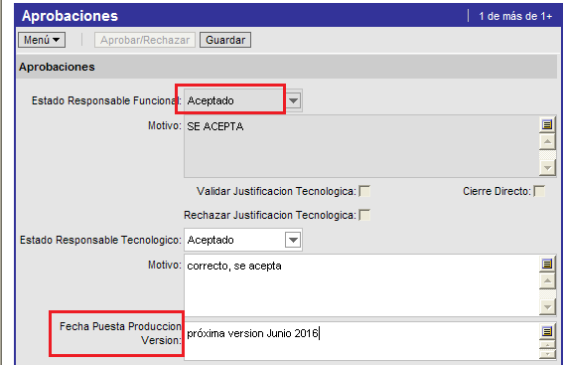
Una vez planificado el desarrollo de la nueva funcionalidad, el Responsable tecnológico promocionará la solicitud a la fase “Construcción y puesta en producción”.

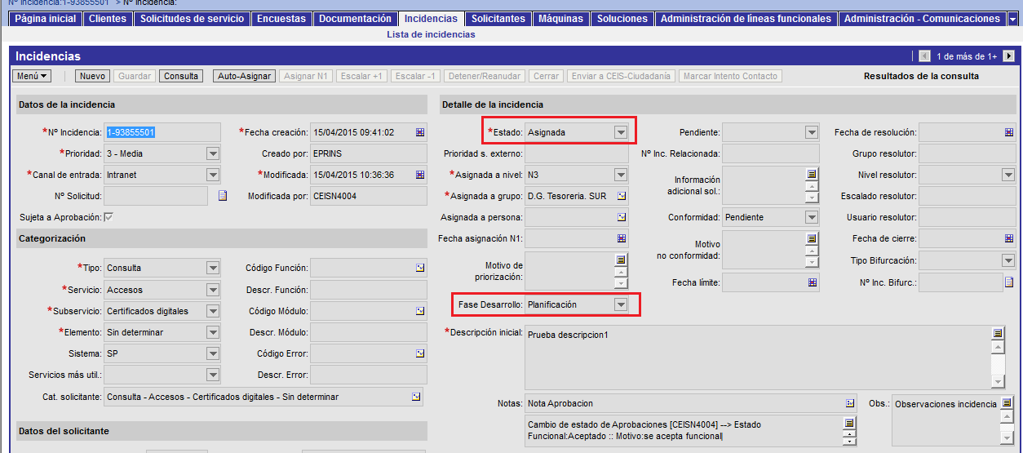
Tras la puesta en producción y verificación tecnológica de la nueva funcionalidad, se marcará como resuelta.
Tanto si la solicitud es rechazada como si es resuelta, el sistema solicitará la confirmación del cierre al Solicitante, quien procederá a dar su conformidad o no a la respuesta dada.

Cierre
Tras la conformidad del usuario, tácita o explícita, todas las solicitudes quedarán registradas como cerradas, tanto las finalizadas satisfactoriamente como las rechazadas.

Información adicional

A continuación se describen los roles que intervienen en el procedimento de Gestión de la Demanda:
- Solicitante: cualquier persona que utiliza el sistema de información y requiere nuevas funcionalidades o mejoras del mismo.
- Responsable funcional: personas con conocimiento funcional del Sistema o Subsistema. Son los representantes del propietario del sistema, este grupo se encuentra segmentado, según el modulo o área del sistema.
- Responsable tecnológico: responsable por parte de la DGPD del ciclo de desarrollo y gestión de peticiones del Sistema o Subsistema.
.



Procedimiento de Gestión de la Demanda
Guías Ágiles DGPD
Versión: 01.00 (15/06/月曜日)

